# 基于j2EE的人事管理系统

软件需求规格说明书

# 三、模块信息

# 1. 模块说明

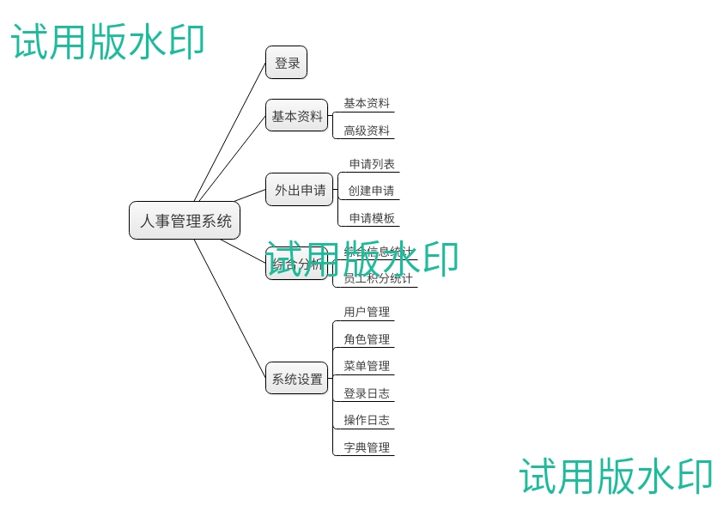

### 2. 各模块详细说明

### 1. 基本资料

#### 1. 基础信息

* 工号
* 姓名
* 性别
* 部门
* 职称

#### 2. 高级信息

* 手机号
* 学历
* 电子邮箱
* 地址
* 基本工资

### 2. 部门管理

#### 1. 人员列表

* 部门编号
* 部门名称
* 创建时间
* 小组列表

### 2. 外出申请

#### 1. 请假申请

员工申请->部门主管批准->人事主管批准->总经理批准

#### 2. 外出申请

员工申请->部门主管批准->人事主管批准->总经理批准

#### 3. 报销申请

员工申请->部门主管批准->人事主管批准->总经理批准

### 3. 综合分析

#### 1. 男女比例分析

#### 2. 工资分析

#### 3. 部门人员分析

#### 4. 学历分析

### 4. 系统设置

#### 1. 用户管理

查看所有用户信息

* 用户名
* 手机号
* 创建时间
* 最后一次登录时间
* 状态

#### 2. 角色管理

* 角色名称
* 角色创建时间
* 角色权限
* 状态

#### 3. 登录日志

* 用户名
* 登录时间
* 登录ip
* 登录操作系统

#### 4. 字典管理

* 字典编号
* 字典类型

#### 5. 操作日志

* 操作人
* 模块
* 操作类型
* 操作ip
* 操作 时间
* 参数